Reverb… Redesigned
Dear Reality merilis EXOVERB, buka dimensi baru akan persepsi spasial dalam produksi stereo

Jakarta, 23 November 2023 – Dear Reality meluncurkan EXOVERB, sebuah plugin reverb terbaru dengan tambahan kedalaman dan keluasan persepsi tiga dimensi yang belum pernah terdengar di dunia produksi stereo. Dilengkapi mesin reverb keluaran EXOVERB dengan multi-IR spasial yang telah melalui proses sintesis. Plugin reverb ini menawarkan hasil mixing audio yang paling natural dan menghadirkan 50 scene akustik yang nyata. Dengan menggabungkan dasar-dasar pendengaran spasial, EXOVERB dapat meningkatkan control jarak spasial yang akan menjernihkan mixing stereo dan menyisakan lebih banyak ruang untuk instrument tambahan.

EXOVERB menyediakan 50 scenes akustik yang disesuaikan dalam empat kategori, yakni Ambiences, Room, Halls, dan Plates. Keempat kategori ini juga telah disesuaikan dengan sempurna untuk produksi musik modern. Setiap preset dikembangkan berdasarkan beberapa synthesized impulse responses (IRs) yang sebelumnya dikembangkan oleh Dear Reality dengan perangkat lunak dan keahliannya di bidang audio imersif. “Teknologi audio spasial menawarkan pengalaman baru pada output suara yang dihasilkan. Namun, lebih dari itu, stereo juga dapat menghasilkan suara yang imersif dengan kedalaman yang realistis, terlebih jika dilakukan dan diolah dengan benar,” jelas Achim Fell, co-CEO Dear Reality. Achim menambahkan bahwa dengan adanya EXOVERB, pengguna dapat merasakan langsung kemampuan Dear Reality yang telah menerapkan dasar-dasar teknologi audio spasial ke dalam plugin reverb stereo pertamanya ini.
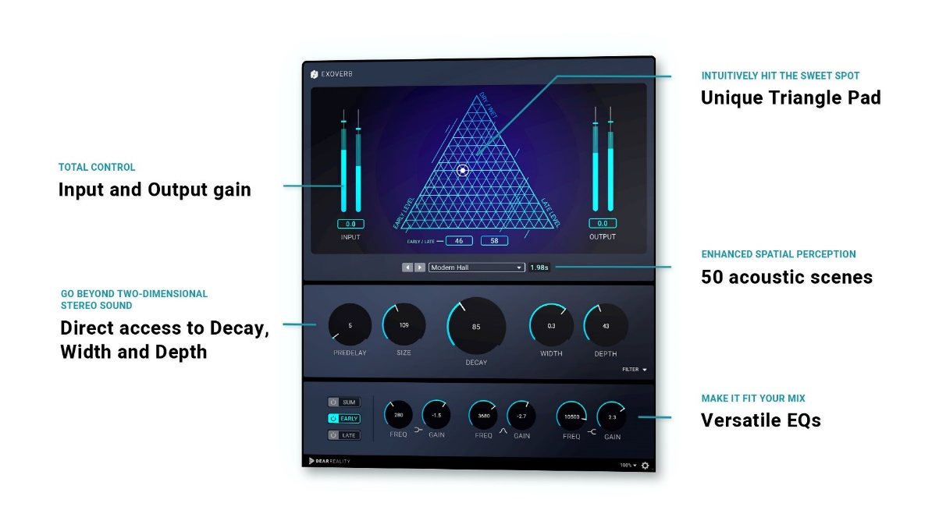
The EXOVERB user interface

Sesuai dengan filosofi Dear Reality yang mengutamakan kemudahan dan kenyamanan pengguna, EXOVERB menampilkan User Interface (UI) yang mudah di mana reverb dapat disesuaikan dengan kebutuhan mixing setiap individu. Bantalan segitiga dalam stereo ini dihadirkan guna membantu pengguna untuk dapat memilih perpaduan sempurna antara pantulan gema, pantulan awal, dan dry signal dengan mengatur rasio pantulan awal dan gema di bagianakhir pada sumbu x dan tingkat dry signal dan wet signal pada sumbu y. Selain itu, EXOVERB menyediakan akses langsung ke parameter-parameter yang umum digunakan seperti Pre-Delay, Size, Decay, dan Width. Dengan begitu, pengguna tidak perlu membuka sub-menu seperti banyak alat reverb lainnya.
Percepat proses mixing: Bantalan segitiga EXOVERB mempercepat anda mencapai sweet spot | 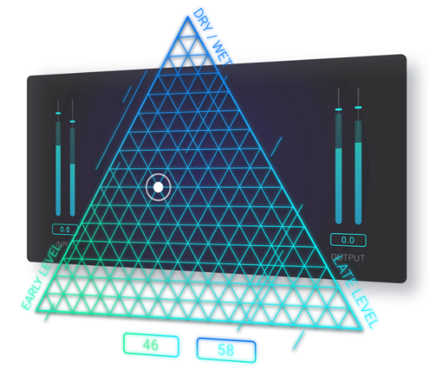

EXOVERB memberikan kedalaman dengan pemisahan spasial alami. Dengan menggunakan parameter kedalaman inilah, ‘ruang’ di bagian depan dan belakang dari alat mix dapat diatur lebih lanjut, sehingga meningkatkan persepsi kedalaman dalam mix stereo.

EXOVERB menawarkan lebih dari suara stereo dua dimensi. Alat ini mengandalkan bagian mesin pengelola gema dengan multi-IR yang sudah melalui proses sintesis. | 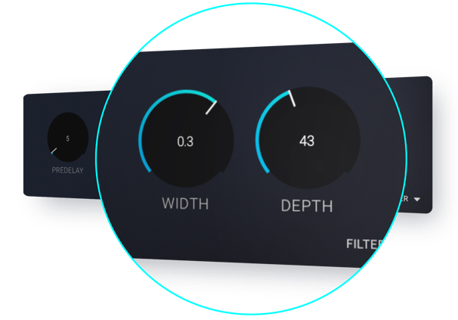

“Persepsi pengalaman mendengarkan memiliki keterkaitan dengan posisinya di ruang sekitar,” jelas Felix Lau, Product Owner Dear Reality. “Ketertarikan pada hubungan antara posisi suara dalam ruangan, bagaimana posisinya dirasakan, dan penciptaan kembali oleh otak pendengar inilah yang membawa saya ke audio spasial sejak awal. Dengan EXOVERB, kami sekarang melihat hubungan keruangan bisa didapatkan untuk produksi stereo.”

EXOVERB dapat menyatukan rekaman multitrack dengan reverb yang realistis dan natural

Selain itu, EXOVERB menyediakan tiga EQ terpisah untuk membentuk refleksi awal, peluruhan, dan sinyal penjumlahan. Setiap 3-band EQ menyertakan filter low-shelf, parametrik, dan high-shelf untuk mendapatkan suara reverb yang optimal untuk proses mixing.

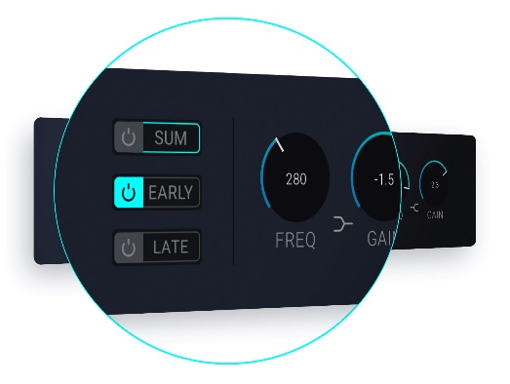 | EXOVERB menawarkan tiga 3-band EQ serbaguna untuk memberikan fleksibilitas tonal yang maksimum

Saat ini, EXOVERB tersedia di Dear Reality store. Selama masa promo (hingga 30 November 2022), plugin tersedia dengan dibandrol harga USD 69/EUR 69/GBP 59 (+ local VAT). Mulai 1 Desember 2022, alat ini bisa didapatkan seharga USD 99/EUR 99/GPB 89 (+ local VAT).

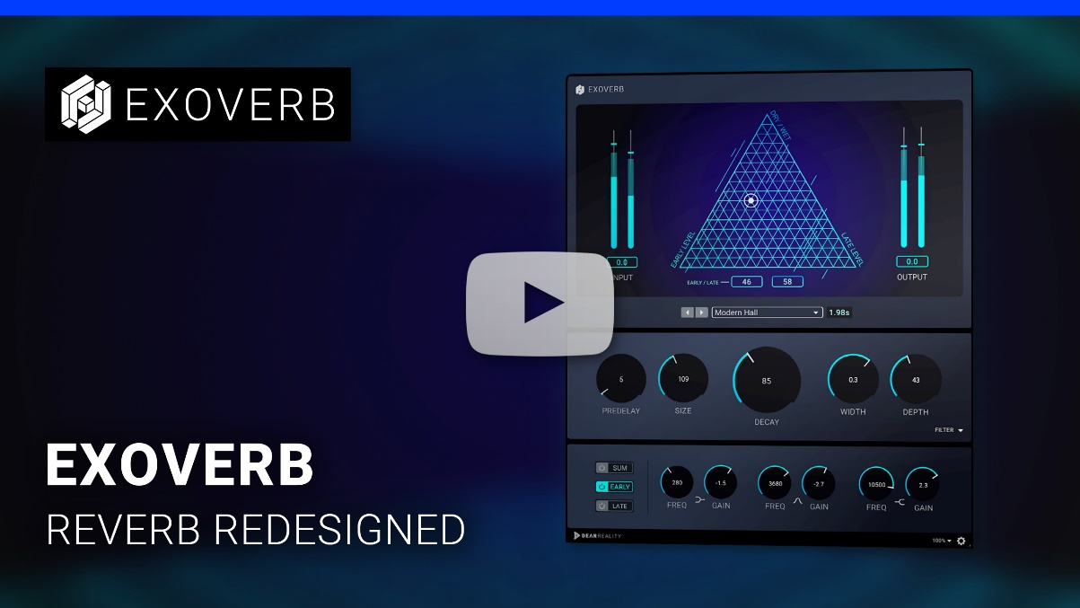
Tonton video produk EXOVERB di sini.

(Selesai)

Visual yang ada di pers rilis ini dan foto lainnya dapat diunduh di sini.

Tentang Dear Reality
Dear Reality adalah perusahaan terkemuka di bidang pengontrol audio imersif, yang terkenal dengan pembuat enkode binaural, Ambisonics, dan multisaluran dengan virtualisasi ruangan yang benar-benar realistis. Produk perusahaan ini digunakan telah di seluruh dunia oleh berbagai sound engineers, sound designers, broadcasters, and musisi. Didirikan pada tahun 2014 oleh Achim Fell dan Christian Sander, Dear Reality berupaya menghadirkan perangkat lunak audio 3D mutakhir berkualitas tinggi untuk produksi audio interaktif dan linier. Sejak 2019, Dear Reality dengan bangga menjadi bagian dari Sennheiser Group.

Kontak Media untuk Communications Manager APAC
Phang Su Hui
Suhui.phang@sennheiser.com
+65 91595024

Kontak Media untuk IND PR Agency | Occam
Septa Perdana
Septa@occam.co.id
+62 8211150985

